- THUYẾT MINH GIẢI PHÁP KỸ THUẬT CÔNG NGHỆ ĐỀ XUẤT
- Yêu cầu chung của phần mềm:
Phần mềm cơ sở dữ liệu về giá phải đáp ứng được các yêu cầu sau:
1.1. Phải hỗ trợ cho người sử dụng tuân thủ các quy định của pháp luật cở sở dữ liệu về giá.
Khi sử dụng Phần mềm Cơ sở dữ liệu về giá không được làm thay đổi các quy định cơ sở dữ liệu về giá được quy định tại các văn bản quy phạm pháp luật hiện hành.
Tài liệu, báo cáo cơ sở dữ liệu về giá được in ra từ Phần mềm phải tuân thủ mẫu biểu và nội dung theo quy định của pháp luật.
1.2. Có khả năng nâng cấp, sửa đổi, bổ sung phù hợp với những thay đổi của chế độ cơ sở dữ liệu về giá mà không ảnh hưởng đến dữ liệu đã có.
1.3. Tự động xử lý và đảm bảo sự chính xác về số liệu giá.
a) Tự động xử lý, lưu giữ số liệu trên nguyên tắc tuân thủ các quy trình cơ sở dữ liệu về giá cũng như phương pháp tính toán các chỉ tiêu trên báo cáo theo quy định hiện hành;
b) Đảm bảo sự phù hợp, không trùng lắp giữa các số liệu về giá của các đơn vị;
1.4. Phải đảm bảo tính bảo mật thông tin và an toàn dữ liệu theo quy định sau:
a) Có khả năng phân quyền đến từng người sử dụng theo chức năng gồm: Quyền admin, Nhập dữ liệu và Khai thác dữ liệu. Mỗi vị trí được phân công có nhiệm vụ và quyền hạn được phân định rõ ràng, đảm bảo người không có trách nhiệm không thể truy cập vào công việc của người khác trong Phần mềm của đơn vị nếu không được người có trách nhiệm đồng ý;
b) Có khả năng cập nhật và thay đổi Password;
c) Có khả năng phục hồi được các dữ liệu trong các trường hợp phát sinh sự cố kỹ thuật trong quá trình sử dụng.
1.5. Trước khi đưa vào sử dụng Phần mềm phải được đặt tên, thuyết minh rõ xuất xứ, tính năng kỹ thuật.
1.6. Khi đưa vào sử dụng, Phần mềm phải có tài liệu hướng dẫn cụ thể kèm theo để giúp người sử dụng vận hành an toàn, có khả năng xử lý các sự cố.
1.7. Được hỗ trợ từ đơn vị cung cấp thông qua các hình thức đơn giản, thuận tiện để đảm bảo trong quá trình triển khai, thực hiện được thông suốt bao gồm các biện pháp như:
- Định kỳ theo niên độ, hoặc theo năm báo cáo được hỗ trợ trực tiếp tận nơi đối với người sử dụng.
- Hỗ trợ trực tiếp thông qua điện thoại, email, yahoo, skyper, …
- Hỗ trợ thông qua phần mềm Teamvierwer phần mềm bảo trì từ xa đã được cài đặt bổ sung thêm tại máy tính của đơn vị cần hỗ trợ với điều kiện các đơn vị phải có mạng internet.
Bao gồm cả việc nâng cấp phần mềm theo các thông tư, quyết định mới ban hành trong thời gian bảo trì sản phẩm.
1.8. Phù hợp với các quy định có liên quan của tiêu chuẩn kỹ thuật về kết nối hệ thống, tích hợp dữ liệu, đặc tả dữ liệu và truy xuất thông tin theo quy định tại Thông tư số 22/2013/TT-BTTTT ngày 23/12/2013 của Bộ Thông tin và Truyền thông về Công bố Danh mục tiêu chuẩn kỹ thuật về ứng dụng công nghệ thông tin trong cơ quan nhà nước như: truyền tệp tin, giao vận mạng có kết nối, truy cập internet với thiết bị không dây, dịch vụ truy cập từ xa;
1.9. Khi đưa vào sử dụng Phần mềm phải đảm bảo tính hợp pháp.
1.10. Được xây dựng trên nền tảng framework laravel, ngôn ngữ php, javascrip

- Mô tả yêu cầu kỹ thuật cần đáp ứng của phần mềm:
  - Yêu cầu quy trình nghiệp vụ của phần mềm:

Phòng ban khác thuộc Sở tài chính
Gửi dữ liệu về tài sản, vật liệu
Phần mềm quản lý cơ sở dữ liệu giá
Phòng Tài chính tại các huyện
Phòng Giá
Nhập hồ sơ công bố giá
Nhập hồ sơ thẩm định giá
Sở Tài chính
Nhận báo cáo gửi về
Yêu cầu xem dữ liệu
Yêu cầu gửi báo cáo định kỳ
Gửi dữ liệu về tài sản, vật liệu

Yêu cầu xem dữ liệu
Nhập báo cáo giá vật liệu, thị trường,...
Gửi dữ liệu về tài sản, vật liệu
Yêu cầu xem dữ liệu

Nhập hồ sơ thẩm định giá
Gửi yêu cầu báo cáo
Nhập hồ sơ công bố giá bổ sung

  - Mô hình chi tiết quy trình nghiệp vụ:
    - Quy trình nhập hồ sơ thẩm định giá
      - Sơ đồ chức năng

Hồ sơ thẩm định giá
Phần mềm quản lý cơ sở dữ liệu giá

Phòng Giá
Phòng Tài chính tại các huyện

Hồ sơ thẩm định giá
Các báo cáo về hồ sơ thẩm định giá, tài sản thẩm định giá
Các báo cáo về hồ sơ thẩm định giá, tài sản thẩm định giá

      - Tương tác trong hệ thống
- Đối tượng làm hồ sơ xin thẩm định giá tài sản gửi đến phòng thẩm định giá tại Sở tài chính hoặc các Phòng tài chính.
- Cán bộ phụ trách về thẩm định giá căn cứ vào các luật thẩm định giá, các quy định, phương pháp thẩm định giá để thẩm định giá trị của tài sản được yêu cầu thẩm định giá.
- Phòng thẩm định giá căn cứ vào hồ sơ thẩm định giá công bố kết quả thẩm định giá tài sản.
- Sau khi công báo kết quả thẩm định giá, phòng thẩm định giá lưu trữ kết quả thẩm định giá để báo cáo và làm căn cứ cho cơ sở dữ liệu về thẩm định giá tài sản.
      - Báo cáo đầu ra của quy trình:
- Báo cáo về hồ sơ thẩm định giá theo tháng, quý, năm.
- Báo cáo về tài sản thẩm định giá theo tháng, quý, năm.
- Báo cáo tổng hợp theo tháng, quý, năm.
    - Quy trình hồ sơ công bố giá
      - Sơ đồ chứ năng
Phần mềm quản lý cơ sở dữ liệu giá

Phòng Giá
Các báo cáo về hồ sơ công bố giá, giá vật liệu
Hồ sơ công bố giá vật liệu

      - Tương tác trong hệ thống
  - Sở tài chính kết hợp với sở xây dựng đưa ra các thông tin về giá nguyên vật liệu theo định kỳ.
  - Cán bộ phụ trách về giá nguyên vật liệu căn cứ vào thông tin về giá nguyên vật liệu được cung cấp làm hồ sơ công bố giá nguyên vật liệu theo định kỳ.
  - Sau khi công báo giá nguyên vật liệu, phòng thẩm định giá lưu trữ hồ sơ công bố giá để báo cáo và làm căn cứ cho cơ sở dữ liệu về giá nguyên vật liệu.
      - Các báo cáo đầu ra của quy trình
- Báo cáo hồ sơ công bố giá theo tháng, quý, năm
- Báo cáo tổng hợp theo tháng, quý, năm
- Báo cáo công bố giá vật liệu theo tháng, quý, năm
- Báo cáo tổng hợp công bố giá vật liệu theo tháng, quý, năm
    - Quy trình công bố giá bổ sung
      - Sơ đồ chức năng

Phần mềm BTXH

Phòng Giá
Hồ sơ công bố bổ sung giá vật liệu

Các báo cáo về hồ sơ công bố giá bổ sung, giá vật liệu

      - Tương tác trong hệ thống
- Sở tài chính kết hợp với sở xây dựng đưa ra các thông tin về giá nguyên vật liệu bổ sung.
- Cán bộ phụ trách về giá nguyên vật liệu căn cứ vào thông tin về giá nguyên vật liệu bổ sung được cung cấp làm hồ sơ công bố giá nguyên vật liệu bổ sung.
  - Sau khi công báo giá nguyên vật liệu bổ sung, phòng thẩm định giá lưu trữ hồ sơ công bố giá để báo cáo và làm căn cứ cho cơ sở dữ liệu về giá nguyên vật liệu.
      - Các báo cáo đầu ra của quy trình.
- Báo cáo hồ sơ công bố giá theo tháng, quý, năm.
- Báo cáo tổng hợp theo tháng, quý, năm.
- Báo cáo công bố giá vật liệu theo tháng, quý, năm.
- Báo cáo tổng hợp công bố giá vật liệu theo tháng, quý, năm.
  - Các tác nhân tham gia vào quy trình nghiệp vụ:
- Cán bộ làm công tác quản lý giá tại các phòng ban tại Phòng tài chính.
- Cán bộ làm công tác phòng giá tại Sở tài chính.
- Cán bộ làm trong các phòng ban tại Sở tài chính.
  - Yêu cầu chức năng của phần mềm
    - Biểu đồ phân rã các chức năng của phần mềm quản lý cơ sở dữ liệu về giá

Phần mềm quản lý cơ sở dữ liệu về giá
Quản lý hồ sơ thẩm định giá
Tạo hồ sơ
Sửa hồ sơ
Xóa hồ sơ
Quản lý hồ sơ công bố giá

Tạo hồ sơ
Sửa hồ sơ
Xóa hồ sơ
Quản lý hồ sơ công bố giá bổ sung

Tạo hồ sơ
Sửa hồ sơ
Xóa hồ sơ
Báo cáo thống kê
Thống kê hồ sơ thẩm định giá
Thống kê hồ sơ công bố giá
Thống kê hồ sơ công bố giá bổ sung
Thống kê tài sản thẩm định giá
Thống kê vật liêu công bố giá
Tra cứu thông tin

Tra cứu hồ sơ thẩm định giá
Tra cứu hồ sơ công bố giá
Tra cứu hồ sơ công bố giá bổ sung
Tra cứu tài sản thẩm định giá
Tra cứu vật liêu công bố giá
Hệ thống
Quản trị hệ thống
Danh mục hệ thống

Hệ thống

Quản trị hệ thống

Danh mục hệ thống

2.3.2. Chi tiết các chức năng chính của phần mềm
      - Quản trị hệ thống
- Mục đích: Cho phép cán bộ quản trị hệ thống cấp phòng, sở có thể thực hiện quản trị hệ thống vai trò tại từng cấp quản lý, có thể thiết lập hệ thống người dùng, thiết lập các tham số hệ thống tại cấp quản lý của mình nhằm giúp cho hệ thống được phân quyền sử dụng đến từng chức năng cũng như thay đổi các tham số trong quá trình vận hành.
- Các chức năng: Cán bộ quản trị hệ thống có thể thực hiện quản lý, thêm mới, sửa, xóa thông tin hệ thống tại cấp quản lý của mình dựa vào các chức năng chính sau:
- Quản lý về đăng nhập hệ thống
- Quản lý vai trò
- Quản lý người dùng
- Thiết lập tham số hệ thống
- Quản lý tham số báo cáo
- Tra cứu nhật ký hệ thống
- Sao lưu, phục hồi dữ liệu.
      - Nhóm chức năng quản lý danh mục hệ thống
- Mục đích: Quản lý hệ thống danh mục giúp các cán bộ quản lý, cán bộ phụ trách mặc định một số thông tin đầu vào nhanh chóng, thuận tiện cho các thao tác tiếp theo trong nghiệp vụ quản lý hồ sơ và có thể dễ dàng thêm mới, sửa, cập nhật thông tin về các danh mục giúp cho phần mềm được linh hoạt, cập nhật các thay đổi trong quá trình hoạt động.
- Các chức năng: Cán bộ quản lý, phụ trách có thể thực hiện quản lý, thêm, sửa, xóa các danh mục dựa vào các chức năng sau:
- Quản lý danh mục đơn vị quản lý, khai thác.
- Quản lý danh mục hồ sơ.
- Quản lý nhập thông tin đơn vị.
      - Quản lý hồ sơ thẩm định giá
- Mục đích: Quản lý số liệu về các hồ sơ thẩm định giá, thông tin về tài sản cần thẩm định giá.
- Chức năng:
- Quản lý thông tin hồ sơ thẩm định giá theo thời gian
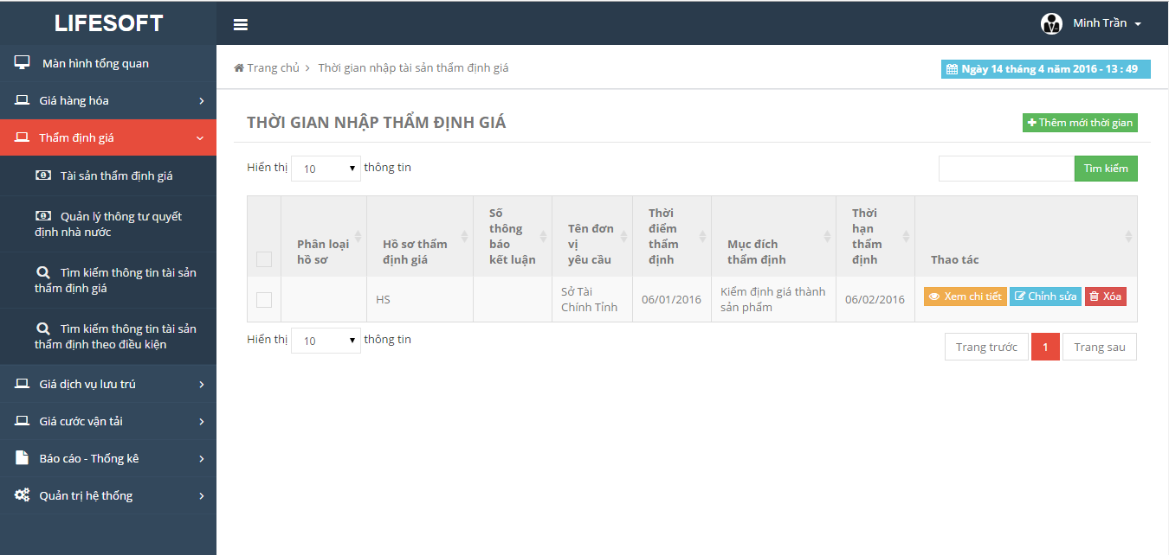
- Quản lý thông tin tài sản thẩm định giá theo từng hồ sơ
- Thêm mới thông tin hồ sơ thâm định giá
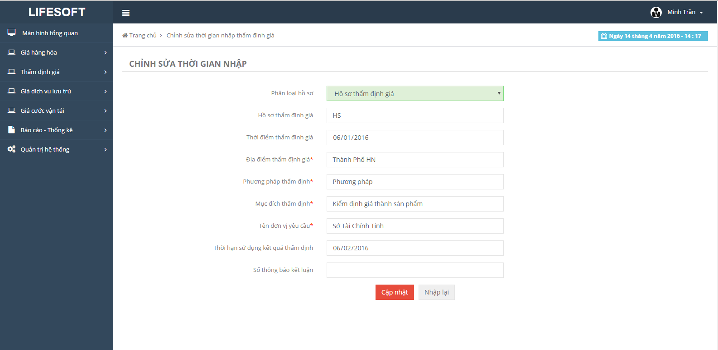

      - Quản lý hồ sơ công bố giá
- Mục đích: quản lý thông tin về hồ sơ công bố giá, thông tin về giá nguyên vật liệu.
- Chức năng
- Quản lý thông tin hồ sơ công bố giá theo thời gian
- Quản lý thông tin tài sản công bố giá theo từng hồ sơ
- Thêm mới thông tin hồ sơ công bố giá
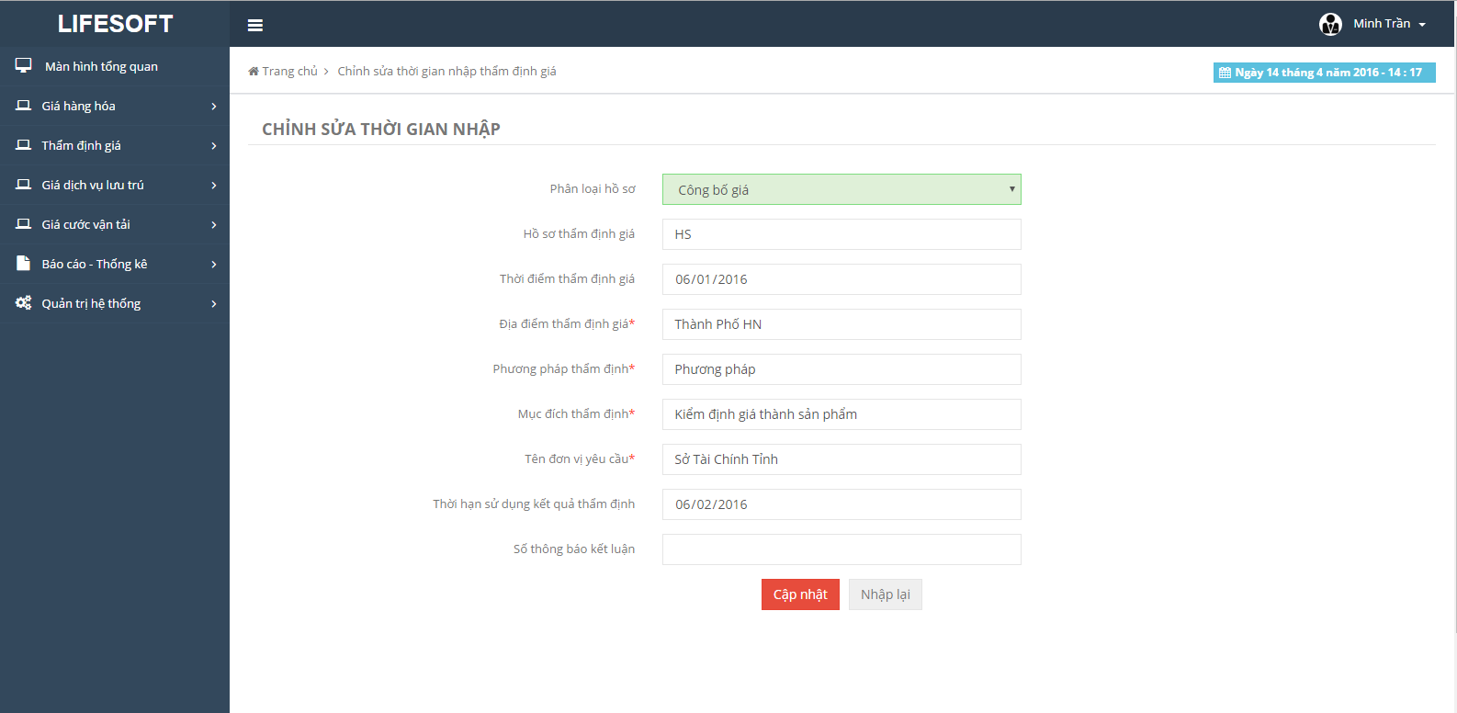

      - Quản lý công bố giá bổ xung
- Mục đích: quản lý thông tin về hồ sơ công bố giá bổ xung, thông tin về giá nguyên vật liệu.
- Chức năng
- Quản lý thông tin hồ sơ công bố giá bổ xung theo thời gian
- Quản lý thông tin tài sản công bố giá bổ xung theo từng hồ sơ
- Thêm mới thông tin hồ sơ công bố giá bổ xung
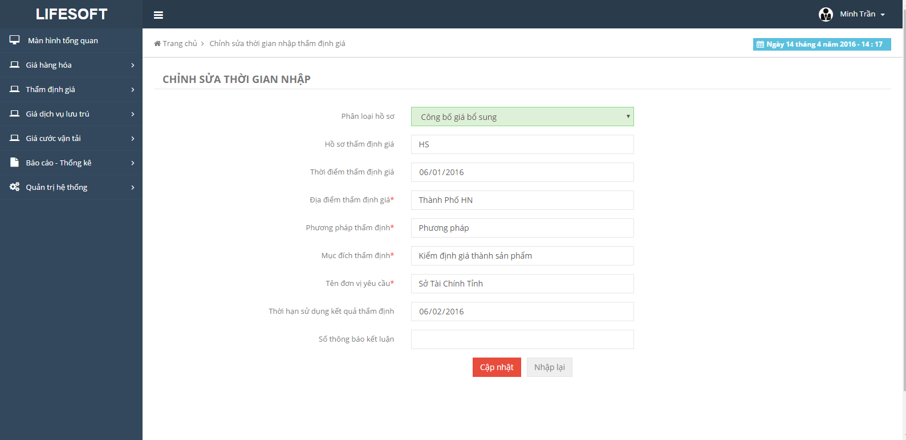
Nhóm chức năng tra cứu:
- Mục đích: Thực hiện tra cứu, tìm kiếm thông tin thẩm định giá, công bố giá một cách nhanh chóng, thuận tiện đáp ứng các xử lý nghiệp vụ khác trong phần mềm dựa trên các thông tin sẵn có của dữ liệu đầu vào.
- Các chức năng:
- Tìm kiếm thông tin thẩm định giá
- Tìm kiếm thông tin công bố giá
- Tìm kiếm thông tin công bố giá bổ xung
- Các tiêu thức tiềm kiếm:
- Tìm kiếm theo tên loại hồ sơ
- Tìm kiếm theo thời điểm nhập
- Tìm kiếm thời gian thẩm định trong khoảng thời gian
- Tìm kiếm theo tên tài sản
- Tìm kiếm theo phương pháp thẩm định
- Tìm kiếm theo địa điểm thẩm định
- Tìm kiếm theo giá trị tài sản
      - Phụ lục báo cáo
- Mục đích: Hệ thống báo cáo giúp cho các đơn vị quản lý, sử dụng có thể khai thác một cách nhanh chóng thông tin về thẩm định giá, công bố giá, công bố giá bổ xung, giúp cho các đơn vị có thể đưa ra những quyết định nhanh chóng liên quan đến công tác quản lý.
- Một số báo cáo sổ sách cho quản lý
- Thông tin tài sản thẩm định giá:
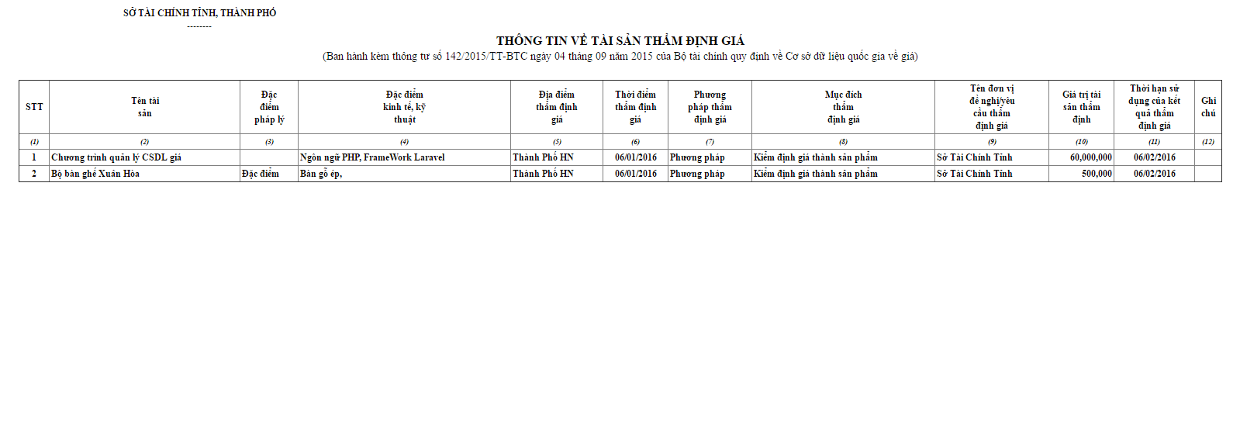
- Báo cáo chi tiết kết quả thẩm định giá:
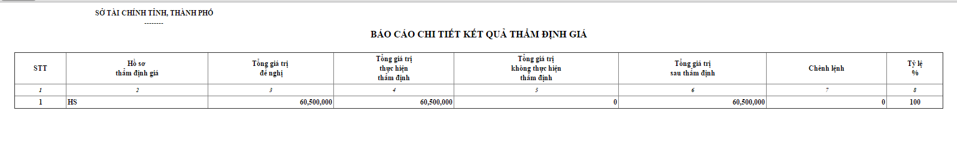
- Báo cáo tổng hợp kết quả thẩm định giá
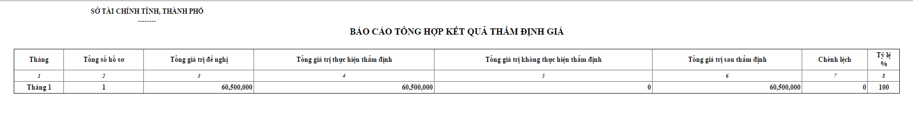
      - Yêu cầu mô hình trao đổi dữ liệu


Người dùng

Người dùng

Người dùng

Người dùng

Người dùng

Người dùng

Internet, USB, CD, mail...
Internet, USB, CD, mail...
Internet, USB, CD, mail...
P. TÀI CHÍNH
HUYÊN A

P. TÀI CHÍNH
HUYÊN B

P. TÀI CHÍNH
HUYÊN …

Internet, USB, CD, mail...
SỞ TÀI CHÍNH

Các phương pháp truyền nhận dữ liệu như sau:
 Các phòng chuyên môn thuộc sở tài chính, và các phòng tài chính các huyện có trách nhiệm nhập dữ liệu về thẩm định giá vào phần mềm.
 Nguyên tắc hoạt động dữ liệu: Dữ liệu nhập từ các phòng phòng tài chính các huyện và các phòng chuyên môn về giá tại sở tài chính sẽ được cập nhập vào máy chủ đặt tại sở tài chính thông qua internet hoặc mạng wan của sở tài chính.
Trường hợp có nhiều đơn vị nhập dữ liệu một lúc thì sẽ sắp xếp theo quy tắc hàng đợi, đảm bảo tất cả các dữ liệu đều được nhập thành công.
Đơn vị tổng hợp tổng hợp có thể kết xuất dữ liệu của các đợn vị tuyến dưới ở thời điểm bất kỳ mà không cần phải đợi truyền dữ liệu.
- Các yêu cầu phi chức năng:
  - Yêu cầu đáp ứng với CSDL:
- Đảm bảo tính bảo mật thông tin, và an toàn về dữ liệu đối với người sử dụng, đối với từng cấp quản lý. Hệ thống áp dụng hệ quản trị cơ sở dữ liệu Mysql 5.6 là hệ quản trị cơ sở dữ liệu mới nhất hiện nay của Mysql, đem lại tính bảo mật cao
- Cơ sở dữ được lưu tập trung tại máy chủ của sở tài chính.
- Có cơ chế có thể sao lưu hàng ngày tùy theo mục đích, nhu cầu người sử dụng mà tiến hành sao lưu.
- Có cơ chế có thể phục hồi hệ thống CSDL nhanh chóng khi người dùng muốn khôi phục lại cơ sở dữ liệu ban đầu tùy theo nhu cầu, mục đích của người sử dụng.
  - Yêu cầu về mỹ thuật, kỹ thuật cần đạt được của các giao diện chương trình:
- Giao diện đơn giản, thân thiện dễ dàng sử dụng.
- Các menu chức năng tiện dụng và trực quan.
- Các chức năng phải hiển thị bằng Tiếng Việt.
  - Yêu cầu về cài đặt, hạ tầng khai thác sử dụng:
- Máy chủ:
    - Nhiệm vụ: Public hệ thống ra ngoài Internet
    - Hệ điều hành: Windows Server 2008 R2 64 bit
    - Framework laravel
    - Hệ quản trị cơ sở dữ liệu Mysql dùng cài đặt cho phần mềm
- Thiết bị truy cập làm việc: Máy tính để bàn, máy tính xách tay dùng hệ điều hành Windows XP, Windows 7, Windows 8
  - Các yêu cầu cần đáp ứng về thời gian xử lý, độ phức tạp xử lý của các chức năng phần mềm:
- Yêu cầu hệ thống phần mềm phải có tính ổn định cao.
- Độ trễ của các thao tác, của kết xuất dữ liệu thấp.
- Truyền nhận dữ liệu giữa các cấp an toàn, tốc độ nhanh và chính xác.
  - Các yêu cầu về cơ chế nhập dữ liệu:
- Các ô nhập liệu phải trực quan, rõ ràng và đầy đủ thông tin.
- Các trường dữ liệu phải được sắp xếp lôgic, khoa học để việc nhập liệu dễ dàng và nhanh gọn.
- Có cơ chế nhận dữ liệu từ các nguồn khác (các file Excel, Access ).
  - Yêu cầu về chuyển giao:
- Bản quyền phần mềm (License) sử dụng chương trình phần mềm cho các đơn vị phòng tài chính các huyện, các phòng chuyên môn của sở tài chính.
- Bộ chương trình cài đặt phần mềm: phần mềm không cần cài đặt chạy trên web, tài liệu hướng dẫn cài đặt phần mềm.
- Các tài liệu hướng dẫn sử dụng, hướng dẫn về kỹ thuật.
- Ngoài ra, yêu cầu phần mềm sau khi được triển khai phải có chế độ bảo hành, bảo trì hợp lý theo đúng quy định của nhà nước.
  - Yêu cầu về đào tạo, tập huấn, hướng dẫn
- Đối tượng đào tạo, tập huấn, hướng dẫn: Cán bộ phụ trách Lao động thương binh và xã hội của các đơn vị được trang bị phần mềm, mỗi đơn vị 01 người, bao gồm: 171 người
- Nội dung đào tạo, tập huấn, hướng dẫn: Đào tạo, hướng dẫn sử dụng các chức năng của Phần mềm bảo trợ xã hội triển khai trang bị cho các đơn vị.
- Thời gian đào tạo, tập huấn, hướng dẫn: Mỗi lớp 03 ngày.
- Hình thức đào tạo, tập huấn, hướng dẫn: Tập trung
- Yêu cầu năng lực cán bộ tham gia phát triển, nâng cấp, chỉnh sửa phần mềm:
- Yêu cầu cán bộ tham gia thành thạo ngôn ngữ php, framework laravel.
- Yêu cầu cán bộ tham gia nắm rõ các kiến thức về Mysql , Internet.
- Có kinh nghiệm về ứng dụng tương tự.
- Có kinh nghiệm về hướng đối tượng.
- Có tính cách năng động, nhiệt tình trong công việc.
- Yêu cầu về môi trường cho phát triển, nâng cấp, chỉnh sửa phần mềm:
- Định kỳ theo niên độ, hoặc theo năm báo cáo được hỗ trợ trực tiếp tận nơi đối với người sử dụng.
- Hỗ trợ trực tiếp thông qua điện thoại, email, yahoo, skyper, …
- Hỗ trợ thông qua phần mềm Teamvierwer phần mềm bảo trì từ xa đã được cài đặt bổ sung thêm tại máy tính của đơn vị cần hỗ trợ.
- Yêu cầu về độ phức tạp kỹ thuật- công nghệ của phần mềm:
- Ngôn ngữ lập trình: php;
- Lớp giữa: Apache (dùng để cài đặt web service)
- Yêu cầu cài đặt phần mềm nhanh, đơn giản.
- Yêu cầu hệ thống được thiết kế để có thể chỉnh sửa và thay đổi trong tương lai.

